

毕 业 论 文

论文题目 基于iBeacon的博物馆

智慧导游系统开发

学 院 计算机学院

专 业 计算机科学与技术

年 级 2013级

学 号 201324131206

学生姓名 黄剑飞

指导教师 王俊波

完成时间 2017 年 4 月

肇庆学院教务处制

**学术诚信声明**

本人所呈交的毕业论文，是在指导教师的指导下独立完成。研究工作所取得的成果、数据、图片资料均真实可靠。除文中已注明引用的内容外，不包含任何其他人或集体已经发表或撰写过的作品或成果。对本论文的研究做出重要贡献的个人和集体，均已在文中以明确的方式标明。本毕业论文的知识产权归属于培养单位。本人完全意识到本声明的法律结果由本人承担。

本人签名（手写）： 日期：2017年4月5日

目录

摘 要 1

1 引言 1

1.1 概述 1

1.2 课题背景 1

1.3 研究现状 2

2 系统分析 2

2.1 概述 2

2.2 开发环境 2

2.3 iBeacon模块分析 3

2.4 iBeacon的工作流程 4

2.5 可行性分析 5

2.6 课题特色 5

2.7 本章小结 5

3 系统设计 5

3.1 移动终端设计 5

3.1.1 设计思想 5

3.1.2 总体功能 5

3.1.3 设计模式 6

3.1.4 智慧导游模块设计 7

3.2 数据管理系统设计 7

3.2.1 设计思想 7

3.2.2 总体功能 7

3.2.3 设计模式 8

3.3 数据库设计 9

3.3.1 结构设计 9

3.3.2 数据表E-R图 10

3.3.3 数据表逻辑结构设计 17

3.4 数据处理流程 25

3.5 本章小结 25

4 系统实现 25

4.1 后台数据管理系统 25

4.2 移动终端 27

4.2.1 主页面功能 27

4.2.2 博物馆及文物鉴赏功能 28

4.2.3 中国历史功能 28

4.2.4 外国历史功能 29

4.2.5 历史盛世功能 29

4.2.6 历史盘点功能 30

4.2.7 历史战争功能 30

4.3 本章小结 31

5 结论 31

参考文献 31

致 谢 33

**基于iBeacon的博物馆智慧导游系统开发**

摘 要：通过分析iBeacon技术的特点和博物馆实际应用背景，本文设计了一套基于iBeacon的博物馆智慧导游系统，利用iBeacon技术构建了智慧导游系统的体系结构，为博物馆及游客提供了智能化、多元化和全方位的智慧导游服务。

根据系统需求，提出了系统硬件结构设计，通过部署在博物馆各个区域的iBeacon模块，获得广播信号，移动智能设备能够检测到该信号。此外，开发了基于Android的移动终端，实现了智慧导游、在线信息浏览等主要功能。设计了iBeacon所绑定的信息查询后台数据库，将详细信息显示在移动智能设备上，为游客提供全方位的博物馆导游服务。系统运行表明，系统运行稳定，界面美观，满足了应用需求。

关键词：iBeacon技术；博物馆；智慧导游；移动互联网

# 1 引言

## 1.1 概述

随着移动互联网的高速发展和移动智能设备的普及，CNNIC发布的《第34次中国互联网络发展状况统计报告》显示，中国网民上网设备中，移动智能设备使用率达83.4%，第一次超过PC端的使用率[1]。由此可见，人们的生活与移动互联网已经变得密切相关。

然而，博物馆又是一个信息载体，收藏着有价值的信息。博物馆的数字化建设可以很好的把博物馆和人们的生活联系起来 [2]。

因此，本文设计的基于iBeacon的博物馆智慧导游系统可以很好的结合移动互联网的优势和博物馆有价值的信息，为公众提供更好的服务。

## 1.2 课题背景

iBeacon是一项精准微定位技术，当一个支持低功耗蓝牙的设备靠近iBeacon的时候，设备就可以检测到iBeacon广播的信号[3][4]。所以，iBeacon使用场景有很多，比如：智慧城市、智慧停车场、智慧商圈等。

因此，本文运用了iBeacon的定位、感知等相关技术，设计了一套博物馆智慧导游系统，让博物馆拥有多媒体智慧导游服务。

## 1.3 研究现状

调查发现，目前在传统的博物馆展馆中，游客有听展馆解说员解说和介绍文物信息的需求。虽然博物馆方面也提供了相关的服务，比如：

1. 安排解说员在规定时间，规定地点内对部分文物进行讲解；
2. 对部分文物进行简单的文字介绍；
3. 提供自助的音频导游服务等。

但其中也有不足的地方，比如：

1. 大多数展馆虽然有解说员讲解，但只是在规定时间规定地点内进行讲解，游客并不能完全按照自己的意愿，随时随地对自己感兴趣的文物进行更详细的了解；
2. 虽然有自助的音频导游服务，但是游客使用起来就相当不方便，有些游客更不知道如何使用；
3. 有些展馆需要扫描二维码、订阅公众号之后才能获取相关文物的介绍，但是游客并不想关注太多没关联的信息。

因此，基于iBeacon的博物馆智慧导游系统，可以很好的解决上述不足的地方。游客使用本系统的移动终端，在参观过程中，只需拿出手机，打开蓝牙，就可以完全地按照游客的意愿、步伐、游览路线、随时随地走到哪里就可以解说到哪里，满足游客的解说需求。

# 2 系统分析

## 2.1 概述

本系统设计的主要目的是利用iBeacon技术，让博物馆拥有多媒体智慧导游服务，让游客在参观博物馆的获取更多有关信息的同时，还可以让用户足不出户便可获取到各地博物馆珍藏的珍品。

系统主要有两部分组成：

1. 基于Android平台的移动终端，主要功能是提供智慧导游服务以及博物馆珍品信息的在线浏览；
2. 利用Java语言，基于SSH三大框架开发的后台数据管理系统，主要功能是对整个系统的数据有效地管理维护。

## 2.2 开发环境

系统的开发环境是微软的Window系统，移动终端使用AndroidStudio开发，后台管理系统使用Eclipse，数据库使用MySQL。具体的版本信息如表2-1所示：

表2-1 系统开发环境

|  |  |  |
| --- | --- | --- |
| 开发环境 | 说明 | 版本 |
| Android开发环境 | AndroidStudio | 2.2.3 |
| Web后台开发环境 | Eclipse | Mars 4.5 |
| 数据库环境 | MySQL | 5.5 |
| 系统环境 | Microsoft Windows 10 | Window 10 |

## 2.3 iBeacon模块分析

iBeacon技术通过低功耗蓝牙技术创建一个信号区域[5]。只要一个具有低功耗蓝牙功能的设备进入这个信号区域，设备上的特定应用程序就可以根据iBeacon的广播信号向用户提供该信号区域所提供的服务。本设计所用到的iBeacon模块如图2-1所示：

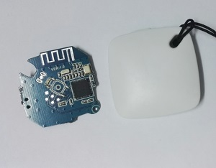

图2-1 iBeacon模块

iBeacon技术的主要特点：

1. 不需要配对，利用蓝牙的广播频道广播信号；
2. App程序可以后台唤醒，iBeacon的信息推送需要App支持；

iBeacon 具有广播信息的数据格式如图2-2所示：

Data

(Up to 31 bytes)

iBeacon

prefix

(9 bytes)

Proximity

UUID

(16 bytes)

Major

(2 bytes)

Minor

(2 bytes)

TX power

(2 bytes)

图2-2 iBeacon 32位广播数据格式

iBeacon prefix是iBeacon的固定前缀，占9个字节；其中，UUID是通用唯一识别码，占16个字节；Major是相当于群组号，同一个群组中iBeacon的Major相同，占2个字节；Minor是相当于群组中单个iBeacon，占2个字节；TX power是主要用于测量距离，占2个字节。例如：02 01 06 1A FF 4C 00 02 15 FD A5 06 93 A4 E2 4F B1 AF CF C6 EB 07 64 78 25 00 49 00 0A C5。其中（02 01 06 1A FF 4C 00 02 15）是iBeacon固定前缀；（FD A5 06 93 A4 E2 4F B1 AF CF C6 EB 07 64 78 25）是UUID，用来区分当前iBeacon与其他的标识符；（00 49）是主编号，也就是Major，是用来分组的，比如同一个展馆中的Major相同；（00 0A）是次标号，也就是Minor，是用来标记一个单独的iBeacon设备，比如展馆中的某一件文物。（C5）是用来测量距离的。

## 2.4 iBeacon的工作流程

iBeacon工作时向外界广播本身唯一的识别码，手机、平板等移动智能设备上特定的应用程序根据这个识别码向数据库查询相应的数据，并返回相应的场景信息，用户就可以根据特定应用程序返回的场景信息触发某项操作。iBeacon详细工作流程，如图2-3所示：

后台服务器

移动终端App

iBeacon蓝牙基站

广播发射唯一的识别码

扫描

请求后台数据

返回场景数据

图2-3 iBeacon详细工作流程

## 2.5 可行性分析

Android是基于Linux内核的操作系统[6][7]，应用程序主要采用Java语言开发。

SSH（Struts + Spring + Hibernate）三大框架[8][9]，采用MVC设计模式，结构清晰，可复用性强，维护方便[10]。

iBeacon是苹果公司最先在移动设备上配备的新功能，可以得到很好的技术维护和技术支持。且很多科技公司提供基于iBeacon的第三方SDK，开发起来相对容易。

## 2.6 课题特色

本课题的主要特色有：

1. 游客足不出户就可以利用移动终端欣赏世界各地博物馆珍藏的珍品；
2. 游客在博物馆可以边参观边发现感兴趣的内容；
3. 游客可以将感兴趣的内容随时随地轻轻松松的分享到微信、朋友圈等社交平台；
4. 游客遇到具有收藏价值的内容还可以进行保存，收藏；
5. 利用iBeacon技术，就可以在无需配对的情况下利用蓝牙与用户进行交互。

## 2.7 本章小结

本章对系统开发环境进行了简要的介绍，对iBeacon模块和课题的可行性进行了分析，讲解了iBeacon模块在本课题的详细工作流程，介绍了课题的特色。

# 3 系统设计

## 3.1 移动终端设计

### 3.1.1 设计思想

移动终端是一款基于Android系统的App。整个App的UI设计、动画效果以及用户交互上都采用Google推出的Material Design语言[11][12]。在各个相对应的版面设计中，既要紧扣主题，又要有所创新，并注重美观。

### 3.1.2 总体功能

移动终端主要体现在史博展（一款基于Android系统的App），主要包括智慧导游和在线浏览模块。

智慧导游模块功能主要包括：

1. 游客在博物馆内的位置信息；
2. 游客附近文物的具体介绍；
3. 博物馆即将进行的知识讲座等。

在线浏览模块功能主要包括：

1. 博物馆文物，包括简介，收藏的珍品鉴赏；
2. 中国历史，包括大事件、人物、资料、文化的介绍；
3. 历史盘点，主要是对世界各地人物、事件的评论，描述，解说；
4. 外国历史，包括历史资料、人物故事、国家文化、国家科技的介绍；
5. 历史盛世，主要是对世界各国发生的主要事件的具体介绍；
6. 历史战争，包括古代战争，近代战争，外国战争等。

其总体功能如图3-1所示。

史博展

智慧导游

在线浏览

博物馆

文物

中国

历史

历时盘点

外国历史

历史盛世

历史战争

图3-1 移动终端总体功能

### 3.1.3 设计模式

移动终端采用MVP设计模式，如图3-2所示：

Presenter

Model

View

图3-2 移动终端设计模式

Model层主要是对App中各种数据的处理；

View层用于数据显示、用户交互；

Presenter层用于逻辑分发，是Model层与View层的连接中介。

采用MVP设计模式的好处：

* 降低了耦合，代码变得更加简洁；
* 提高代码的可阅读性；
* 方便进行单元测试。

### 3.1.4 智慧导游模块设计

智慧导游模块是本系统的创新点，用户开启移动智能设备的蓝牙，设备上特定的应用程序就会自动向周围扫描iBeacon设备发射的广播标志码。当应用程序检测到iBeacon广播的标识码后就会根据信号绑定的数据信息向服务器请求数据。服务器根据移动终端提交的数据信息，返回相应的数据到相应的应用程序上向用户展示详细的数据信息。其设计原理，如图3-3所示：

用户

开启手机蓝牙

App开启服务

唤醒App

iBeacon设备

用户App界面

后台数据库

扫描

广播标识码

查询数据库

推送相关信息

图3-3 智慧导游模块设计原理图

## 3.2 数据管理系统设计

### 3.2.1 设计思想

数据管理系统秉承简单易用的原则，每一个板块的数据处理与移动终端中的每一个板块一一对应，可以做到很好的数据管理操作。

### 3.2.2 总体功能

管理系统分为以下功能模块：

1. 中国历史，主要是对中国历史数据的增加、删除、查询、修改；
2. 外国历史，主要是对外国历史数据的增加、删除、查询、修改；
3. 热门展厅，主要是对热门展厅数据的增加、删除、查询、修改；
4. 博物馆，主要是对博物馆数据的增加、删除、查询、修改；
5. 历史盛世，主要是对历史盛世数据的增加、删除、查询、修改；
6. 历史盘点，主要是对历史盘点数据的增加、删除、查询、修改；
7. 历史战争，主要是对历史战争数据的增加、删除、查询、修改；
8. 文物鉴赏，主要是对文物数据的增加、删除、查询、修改；
9. 首页轮播条，主要是对轮播条数据的增加、删除、查询、修改；
10. iBeacon基站，主要是对iBeacon基站信息的增加、删除、查询、修改；
11. App版本管理，主要是对App版本信息的增加、删除、查询、修改。

总体功能如图3-4所示。

后台数据管理系统

中国历史

外国历史

热门展厅

博物馆

历史盛世

历时盘点

历史战争

文物鉴赏

首页轮播

iBeacon

蓝牙

基站

App

版本

管理

数据的增删查改

图3-4 后台数据管理系统总体功能

### 3.2.3 设计模式

数据管理系统采用MVC设计模式，即Model（业务处理层和数据访问层），Controller（控制层），View（视图层）。其原理如图3-5所示：

视图层

控制层

业务逻辑层

数据库访问层

业务处理需求

业务处理结果

获取操作结果

增删查改

请求

响应

图3-5 后台数据管理系统设计模式

Model层是指业务处理层和数据访问层；

Controller层在系统功能中连接Model层与View层；

View层是用户所能看到用于进行交互。

## 3.3 数据库设计

### 3.3.1 结构设计

本系统设计了相应的数据库，存储整个系统的数据，并为移动终端提供数据支撑。根据系统需求分别设计了以下数据表：

admin：管理员表；

appreciate：文物表；

appreciate_detail：文物详情表；

beacon:iBeacon：蓝牙基站表；

beacon_appreciate：智慧导游表；

china_dynasty：中国朝代表；

china_history_big_thing：中国朝代历史大事件表；

china_history_big_thing_detail：中国朝代历史大事件详情表；

china_history_check：历史盘点表；

china_history_check_detail：历史盘点详情表；

china_history_culture：中国朝代历史文化表；

china_history_culture_detail：中国朝代历史文化详情表；

china_history_hey_day：历史盛世表；

china_history_hey_day_detail：历史盛世详情表；

china_history_history：中国朝代历史表；

china_history_history_detail：中国朝代历史详情表；

china_history_olden_war：历史战争表；

china_history_olden_war_detail：历史战争详情表；

china_history_people：中国朝代主要人物表；

china_history_people_detail：中国朝代主要人物详情表；

collection：用户收藏表；

exhibition：热门展览表；

exhibition_detail：热门展览详情表；

feedback：用户反馈表；

foreign_history：外国历史表；

foreign_history_detail：外国详情表；

museum：博物馆表；

museum_detail：博物馆详情表；

stepview：展馆表；

updateinfo：app更新表；

user：用户表；

viewpager：首页轮播条表；

notify：展馆服务信息表。

### 3.3.2 数据表E-R图

admin表E-R图，如图3-6所示：

管理员表

图3-6 admin表E-R图

appreciate表E-R图，如图3-7所示：

文物表

图3-7 appreciate表E-R图

appreciate_detail表E-R图，如图3-8所示：

文物详情表

图3-8 appreciate_detail表E-R图

iBeacon表E-R图，如图3-9所示：

iBeacon表

图3-9 iBeacon表E-R图

beacon_appreciate表E-R图，如图3-10所示：

智慧导游表

图3-10 beacon_appreciate表E-R图

china_dynasty表E-R图，如图3-11所示：

中国历史朝代表

图3-11 china_dynasty表E-R图

china_history_big_thing表E-R图，如图3-12所示：

中国历史大事件表

图3-12 china_history_big_thing表E-R图

china_history_big_thing_detail表E-R图，如图3-13所示：

中国历史大事件详情表

图3-13 china_history_big_thing_detail表E-R图

china_history_check表E-R图，如图3-14所示：

历史盘点表

图3-14 china_history_check表E-R图

china_history_check_detail表E-R图，如图3-15所示：

历史盘点详情表

图3-15 china_history_check_detail表E-R图

china_history_culture表E-R图，如图3-16所示：

中国历史文化表

图3-16 china_history_culture表E-R图

china_history_culture_detail表E-R图，如图3-17所示：

中国历史文化详情表

图3-17 china_history_culture_detail表E-R图

china_history_history表E-R图，如图3-18所示：

中国朝代历史表

图3-18 china_history_history表E-R图

china_history_history_detail表E-R图，如图3-19所示：

中国朝代历史详情表

图3-19 china_history_history_detail表E-R图

china_history_olden_war表E-R图，如图3-20所示：

中国历史战争表

图3-20 china_history_olden_war表E-R图

china_history_olden_war_detail表E-R图，如图3-21所示：

中国历史战争详情表

图3-21 china_history_olden_war_detail表E-R图

china_history_people表E-R图，如图3-22所示：

中国朝代历史人物表

图3-22 china_history_people表E-R图

china_history_people_detail表E-R图，如图3-23所示：

中国朝代历史人物详情表

图3-23 china_history_people_detail表E-R图

collection表E-R图，如图3-24所示：

用户收藏表

图3-24 collection表E-R图

exhibition表E-R图，如图3-25所示：

热门展厅表

图3-25 exhibition表E-R图

feedback表E-R图，如图3-26所示：

用户反馈表

图3-26 feedback表E-R图

foreign_history表E-R图，如图3-27所示：

外国历史表

图3-27 foreign_history表E-R图

foreign_history_detail表E-R图，如图3-28所示：

外国历史详情表

图3-28 foreign_history_detail表E-R图

museum表E-R图，如图3-29所示：

博物馆表

图3-29 museum表E-R图

museum_detail表E-R图，如图3-30所示：

博物馆详情表

图3-30 museum_detail表E-R图

stepview表E-R图，如图3-31所示：

展馆表

图3-31 stepview表E-R图

updateinfo表E-R图，如图3-32所示：

App版本管理表

图3-32 updateinfo表E-R图

user表E-R图，如图3-33所示：

用户表

图3-33 user表E-R图

viewpager表E-R图，如图3-34所示：

首页轮播条表

图3-34 viewpager表E-R图

china_history_hey_day表E-R图，如图3-35所示：

历史盛世表

图3-35 china_history_hey_day表E-R图

china_history_hey_day_detail表E-R图，如图3-36所示：

历史盛世详情表

图3-36 china_history_hey_day_detail表E-R图

notify表E-R图，如图3-37所示：

展馆服务表

图3-37 notify表E-R图

### 3.3.3 数据表逻辑结构设计

admin表结构如表3-1所示：

表3-1 admin表结构

|  |  |  |  |
| --- | --- | --- | --- |
| 字段名称 | 含义 | 类型 | 约束 |
| id | 编号，自增 | int | 主键 |
| admin_name | 用户名 | varchar(16) | 非空 |
| admin_pwd | 密码 | varchar(16) | 非空 |
| admin_phone | 联系方式 | varchar(16) | 非空 |

appreciate表结构如表3-2所示：

表3-2 appreciate表结构

|  |  |  |  |
| --- | --- | --- | --- |
| 字段名称 | 含义 | 类型 | 约束 |
| id | 编号，自增 | int | 主键 |
| img_url | 图片地址 | varchar(16) | 可为空 |
| content | 名称 | varchar(16) | 可为空 |
| type | 类型 | varchar(16) | 非空 |
| museum_name | 博物馆名称 | varchar(16) | 非空 |

appreciate_detail表结构如表3-3所示：

表3-3 appreciate_detail表结构

|  |  |  |  |
| --- | --- | --- | --- |
| 字段名称 | 含义 | 类型 | 约束 |
| id | 编号 | int | 主键 |
| img_url | 图片地址 | text | 非空 |
| content | 简介 | text | 非空 |
| title | 名称 | varchar(255) | 非空 |

beacon_appreciate表结构如表3-4所示：

表3-4 beacon_appreciate表结构

|  |  |  |  |
| --- | --- | --- | --- |
| 字段名称 | 含义 | 类型 | 约束 |
| minor | minor | varchar(16) | 主键 |
| img_url | 图片地址 | varchar(255) | 非空 |
| title | 名称 | varchar(16) | 非空 |
| audio_url | 音频地址 | varchar(255) | 非空 |
| video_url | 视频地址 | varchar(255) | 非空 |
| major | major | varchar(16) | 非空 |

iBeacon蓝牙基站表结构如表3-5所示：

表3-5 iBeacon蓝牙基站表结构

|  |  |  |  |
| --- | --- | --- | --- |
| 字段名称 | 含义 | 类型 | 约束 |
| beacon_id | 编号，自增 | int | 主键 |
| major | major | varchar(16) | 非空 |
| minor | minor | varchar(16) | 非空 |
| description | 描述 | varchar(255) | 可为空 |

china_history_big_thing_detail表结构如表3-6所示：

表3-6 china_history_big_thing_detail表结构

|  |  |  |  |
| --- | --- | --- | --- |
| 字段名称 | 含义 | 类型 | 约束 |
| id | 编号，自增 | int | 主键 |
| title | 名称 | varchar(25) | 非空 |
| content | 详情 | text | 非空 |
| img_url | 图片地址 | varchar(255) | 非空 |
| time | 时间 | varchar(20) | 非空 |
| author | 作者 | varchar(20) | 非空 |

china_dynasty表结构如表3-7所示：

表3-7 china_dynasty表结构

|  |  |  |  |
| --- | --- | --- | --- |
| 字段名称 | 含义 | 类型 | 约束 |
| id | 编号，自增 | int | 主键 |
| dynasty | 名称 | varchar(20) | 非空 |
| dynasty_detaill | 详情地址 | varchar(255) | 非空 |
| img_url | 图片地址 | varchar(255) | 非空 |
| description | 描述 | text | 非空 |

china_history_big_thing表结构如表3-8所示：

表3-8 china_history_big_thing表结构

|  |  |  |  |
| --- | --- | --- | --- |
| 字段名称 | 含义 | 类型 | 约束 |
| id | 编号，自增 | int | 主键 |
| title | 名称 | varchar(20) | 非空 |
| type | 类型 | varchar(20) | 非空 |

china_history_hey_day表结构如表3-9所示：

表3-9 china_history_hey_day表结构

|  |  |  |  |
| --- | --- | --- | --- |
| 字段名称 | 含义 | 类型 | 约束 |
| id | 编号，自增 | int | 主键 |
| title | 名称 | varchar(25) | 非空 |
| img_url | 图片地址 | varchar(255) | 非空 |

china_history_check表结构如表3-10所示：

表3-10 china_history_check表结构

|  |  |  |  |
| --- | --- | --- | --- |
| 字段名称 | 含义 | 类型 | 约束 |
| id | 编号，自增 | int | 主键 |
| title | 名称 | varchar(25) | 非空 |
| img_url | 图片地址 | varchar(255) | 非空 |
| time | 期号 | varchar(20) | 非空 |

china_history_check_detail表结构如表3-11所示：

表3-11 china_history_check_detail表结构

|  |  |  |  |
| --- | --- | --- | --- |
| 字段名称 | 含义 | 类型 | 约束 |
| id | 编号 | int | 主键 |
| title | 名称 | varchar(30) | 非空 |
| detail | 详情 | text | 非空 |
| img_url | 图片地址 | varchar(255) | 非空 |

china_history_culture_detail表结构如表3-12所示：

表3-12 china_history_culture_detail表结构

|  |  |  |  |
| --- | --- | --- | --- |
| 字段名称 | 含义 | 类型 | 约束 |
| id | 编号 | int | 主键 |
| title | 名称 | varchar(30) | 主键 |
| content | 详情 | text | 非空 |
| img_url | 图片地址 | varchar(255) | 非空 |

china_history_hey_day_detail表结构如表3-13所示：

3-13 china_history_hey_day_detail表结构

|  |  |  |  |
| --- | --- | --- | --- |
| 字段名称 | 含义 | 类型 | 约束 |
| id | 编号 | int | 主键 |
| title | 名称 | varchar(30) | 非空 |
| detail | 详情 | text | 非空 |
| img_url | 图片地址 | varchar(255) | 非空 |

china_history_history表结构如表3- 14所示：

表3-14 china_history_history表结构

|  |  |  |  |
| --- | --- | --- | --- |
| 字段名称 | 含义 | 类型 | 约束 |
| id | 编号，自增 | int | 主键 |
| title | 名称 | varchar(25) | 非空 |
| type | 类型 | varchar(16) | 非空 |
| time | 时间 | varchar(20) | 非空 |
| author | 作者 | varchar(20) | 非空 |

china_history_olden_war表结构如表3-15所示：

表3-15 china_history_olden_war表结构

|  |  |  |  |
| --- | --- | --- | --- |
| 字段名称 | 含义 | 类型 | 约束 |
| id | 编号，自增 | int | 主键 |
| name | 名称 | varchar(30) | 非空 |
| type | 类型 | varchar(16) | 非空 |
| description | 描述 | varchar(255) | 非空 |

china_history_olden_war_detail表结构如表3-16所示：

表3-16 china_history_olden_war_detail表结构

|  |  |  |  |
| --- | --- | --- | --- |
| 字段名称 | 含义 | 类型 | 约束 |
| id | 编号 | int | 主键 |
| name | 名称 | varchar(30) | 非空 |
| army | 队伍 | varchar(30) | 非空 |
| result | 结果 | varchar(255) | 非空 |
| time | 时间 | varchar(255) | 非空 |
| address | 地址 | varchar(255) | 非空 |
| figure | 人物 | varchar(30) | 非空 |
| war_detail | 战争详情 | text | 非空 |

china_history_history_detail表结构如表3-17所示：

3-17 china_history_history_detail表结构

|  |  |  |  |
| --- | --- | --- | --- |
| 字段名称 | 含义 | 类型 | 约束 |
| id | 编号 | int | 主键 |
| title | 名称 | varchar(30) | 非空 |
| content | 详情 | text | 非空 |
| img_url | 图片地址 | varchar(255) | 非空 |

collection表结构如表3-18所示：

表3-18 collection表结构

|  |  |  |  |
| --- | --- | --- | --- |
| 字段名称 | 含义 | 类型 | 约束 |
| post_id | 编号 | varchar(30) | 主键 |
| user_phone | 用户手机号 | varchar(30) | 非空 |
| created_time | 时间 | varchar(16) | 非空 |
| post_type | 类型 | varchar(255) | 非空 |
| img_url | 图片地址 | varchar(255) | 非空 |
| detail_url | 详情地址 | varchar(255) | 非空 |

china_history_people表结构如表3-19所示：

表3-19 china_history_people表结构

|  |  |  |  |
| --- | --- | --- | --- |
| 字段名称 | 含义 | 类型 | 约束 |
| id | 编号，自增 | int | 主键 |
| name | 名称 | varchar(30) | 非空 |
| type | 类型 | varchar(16) | 非空 |
| img_url | 图片详情 | varchar(255) | 非空 |

exhibition表结构如表3-20所示：

表3-20 exhibition表结构

|  |  |  |  |
| --- | --- | --- | --- |
| 字段名称 | 含义 | 类型 | 约束 |
| id | 编号，自增 | int | 主键 |
| content | 名称 | varchar(30) | 非空 |
| type | 类型 | varchar(16) | 非空 |
| detail_url | 详情地址 | varchar(255) | 非空 |
| img_url | 图片地址 | varchar(255) | 非空 |
| time | 时间 | varchar(16) | 非空 |

exhibition_detail表结构如表3-21所示：

表3-21 exhibition_detail表结构

|  |  |  |  |
| --- | --- | --- | --- |
| 字段名称 | 含义 | 类型 | 约束 |
| id | 编号，自增 | int | 主键 |
| detail_url | 详情地址 | varchar(255) | 非空 |
| content | 详情 | text | 非空 |
| title | 名称 | varchar(30) | 非空 |
| show_time | 时间 | varchar(255) | 非空 |
| img_url | 图片地址 | varchar(255) | 非空 |

notify表结构如表3-22所示：

表3-22 notify表结构

|  |  |  |  |
| --- | --- | --- | --- |
| 字段名称 | 含义 | 类型 | 约束 |
| notify_id | 编号，自增 | int | 主键 |
| notify_title | 名称 | varchar(30) | 非空 |
| notify_content | 详情 | varchar(255) | 非空 |
| notify_img_url | 图片详情 | varchar(255) | 非空 |
| type | 类型 | varchar(25) | 非空 |

china_history_people_detail表结构如表3-23所示：

表3-23 china_history_people_detail表结构

|  |  |  |  |
| --- | --- | --- | --- |
| 字段名称 | 含义 | 类型 | 约束 |
| id | 编号，自增 | int | 主键 |
| content | 详情 | text | 非空 |
| img_url | 图片地址 | varchar(255) | 非空 |

foreign_history表结构如表3-24所示：

表3-24 foreign_history表结构

|  |  |  |  |
| --- | --- | --- | --- |
| 字段名称 | 含义 | 类型 | 约束 |
| id | 编号，自增 | int | 主键 |
| country | 国家 | varchar(30) | 非空 |
| type | 类型 | varchar(30) | 非空 |
| title | 名称 | varchar(255) | 非空 |
| description | 描述 | varchar(255) | 非空 |
| time | 时间 | varchar(255) | 非空 |
| img_url | 图片地址 | varchar(255) | 非空 |
| author | 作者 | varchar(16) | 非空 |

feedback表结构如表3-25所示：

表3-25 feedback表结构

|  |  |  |  |
| --- | --- | --- | --- |
| 字段名称 | 含义 | 类型 | 约束 |
| id | 编号，自增 | int | 主键 |
| content | 详情 | text | 非空 |
| phone | 联系方式 | varchar(255) | 非空 |

foreign_history_detail表结构如表3-26所示：

表3-26 foreign_history_detail表结构

|  |  |  |  |
| --- | --- | --- | --- |
| 字段名称 | 含义 | 类型 | 约束 |
| id | 编号 | int | 主键 |
| title | 名称 | varchar(25) | 非空 |
| detail | 详情 | text | 非空 |
| time | 时间 | varchar(20) | 非空 |
| author | 作者 | varchar(20) | 非空 |
| img_url | 图片地址 | varchar(255) | 非空 |

museum表结构如表3-27所示：

表3-27 museum表结构

|  |  |  |  |
| --- | --- | --- | --- |
| 字段名称 | 含义 | 类型 | 约束 |
| museum_id | 编号，自增 | int | 主键 |
| museum_name | 名称 | varchar(16) | 非空 |
| museum_title | 简介 | varchar(255) | 非空 |
| type | 类型 | varchar(255) | 非空 |
| img_url | 图片地址 | varchar(255) | 非空 |

updateinfo表结构如表3-28所示：

表3-28 updateinfo表结构

|  |  |  |  |
| --- | --- | --- | --- |
| 字段名称 | 含义 | 类型 | 约束 |
| id | 编号，自增 | int | 主键 |
| appName | 名称 | varchar(16) | 非空 |
| appURL | 下载地址 | varchar(255) | 非空 |
| description | 描述 | varchar(255) | 非空 |

museum_detail表结构如表3-29所示：

表3-29 museum_detail表结构

|  |  |  |  |
| --- | --- | --- | --- |
| 字段名称 | 含义 | 类型 | 约束 |
| id | 编号 | int | 主键 |
| mu_detail_nane | 名称 | varchar(16) | 非空 |
| mu_detail_text | 简介 | text | 非空 |
| mu_detail_img | 图片地址 | varchar(255) | 非空 |

stepview表结构如表3-30所示：

表3-30 stepview表结构

|  |  |  |  |
| --- | --- | --- | --- |
| 字段名称 | 含义 | 类型 | 约束 |
| id | 编号，自增 | int | 主键 |
| step_name | 名称 | varchar(20) | 非空 |
| img_url | 图片地址 | varchar(255) | 非空 |
| content | 描述 | text | 非空 |

user表结构如表3-31所示：

表3-31 user表结构

|  |  |  |  |
| --- | --- | --- | --- |
| 字段名称 | 含义 | 类型 | 约束 |
| id | 编号，自增 | int | 主键 |
| user_name | 名称 | varchar(255) | 非空 |
| user_password | 密码 | varchar(255) | 非空 |
| user_phone | 手机号码 | varchar(255) | 非空 |

viewpager表结构如表3-32所示：

表3-32 viewpager表结构

|  |  |  |  |
| --- | --- | --- | --- |
| 字段名称 | 含义 | 类型 | 约束 |
| id | 编号，自增 | int | 主键 |
| name | 名称 | varchar(30) | 非空 |
| detail_url | 详情地址 | varchar(255) | 非空 |
| img_url | 图片详情 | varchar(255) | 非空 |

## 3.4 数据处理流程

智能终端检测iBeacon广播的信号，根据iBeacon的Major进行事件分类，然后根据Minor向数据库进行详细的数据查询。智能终端把服务器返回的数据解析后显示在智能终端的屏幕上。其流程如图所示3-38所示：

检测Major

Major=?

Major=2001

Major=2002

Major=2003

根据Minor

查询展馆信息

根据Minor

查询文物信息

根据Minor

查询服务信息

数据解析并展示在屏幕上

图3-38 智能终端数据处理流程

## 3.5 本章小结

本章描述了系统的功能与实现，对移动终端和后台管理系统从设计思想，总体功能，设计模式等方面进行了讲解，论述了数据库设计的原理以及对移动终端数据处理流程进行了分析。

# 4 系统实现

## 4.1 后台数据管理系统

后台数据管理系统主要是为整个智慧导游系统提供数据支持，对整个系统的数进行有效的增删查改等操作。

主要包括：

1. 基本设置，主要功能是增加管理员；
2. 首页轮播，对应移动智能终端App的首页轮播条的数据，主要功能是对数据的增、删、查、改；
3. 文物鉴赏，对应移动智能终端App的文物鉴赏模块数据，主要功能是对各个博物馆下的文物珍品进行增、删、查、改的数据操作；
4. 中国朝代历史，对应移动智能终端App的中国朝代历史大事件、历史人物、历史资料、历史文化模块数据，主要功能是对各个模块的数据进行增、删、查、改操作；
5. 外国历史，对应移动智能终端App的外国历史资料、人物故事、文化、科技模块数据，主要功能是对各个模块的数据进行增、删、查、改操作；
6. 热门展厅，对应移动智能终端App的附近热门展厅模块，主要功能是对模块的数据进行增、删、查、改操作；
7. 博物馆，对应移动智能终端App的博物馆模块，主要功能是对模块的数据进行增、删、查、改操作；
8. 历史盛世，对应移动智能终端App的历史盛世模块，主要功能是对模块的数据进行增、删、查、改操作；
9. 历史盘点，对应移动智能终端App的历史盘点模块，主要功能是对模块的数据进行增、删、查、改操作；
10. 历史战争，对应移动智能终端App的古代战争，近代战争，外国战争模块，主要功能是对各个模块的数据进行增、删、查、改操作；
11. 蓝牙基站管理，主要是对博物馆部署的iBeacon进行统一管理；
12. App版本管理，主要是管理移动智能终端的版本。

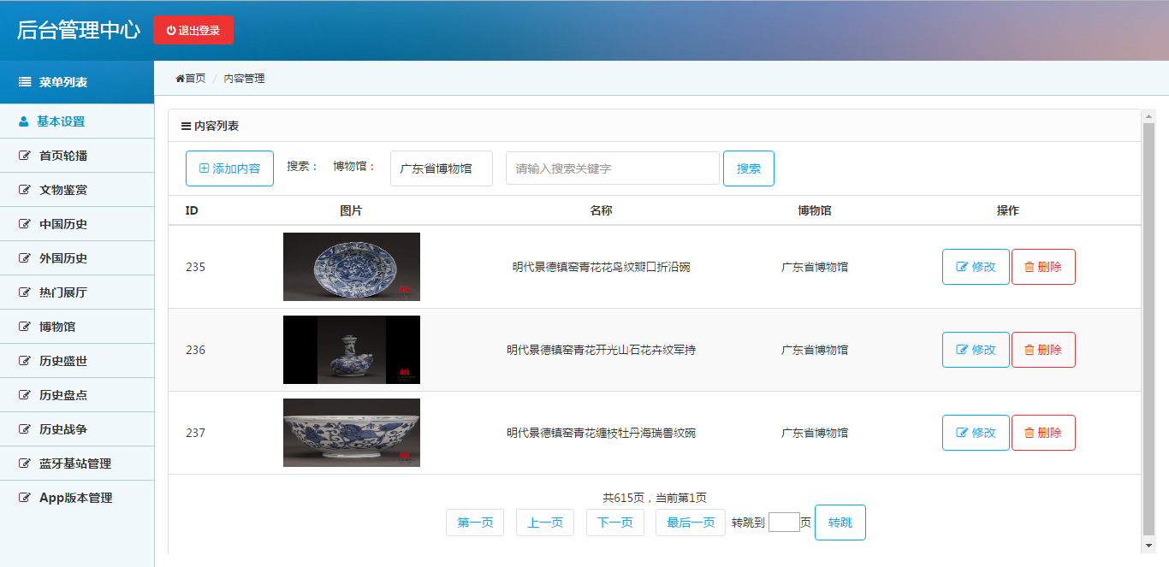如图4-1所示：

图4-1 后台数据管理系统功能

## 4.2 移动终端

### 4.2.1 主页面功能

移动终端主要是为博物馆提供智慧导游服务以及提供博物馆文物和历史信息在线浏览功能。

终端首页主要展示轮播条，热门的文物，以及附近的热门展览，如图4-2所示。

智慧导游页主要展示博物馆内iBeacon推送的信息，如图4-3所示。

博物馆列表页主要展示在线博物馆信息，如图4-4所示。

博史页主要是一些历史信息的展示，如图4-5所示。

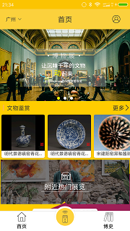 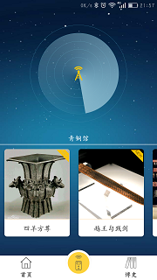

图 4-2 首页功能 图4-3 智慧导游页面功能

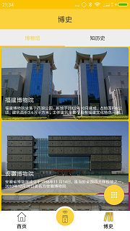 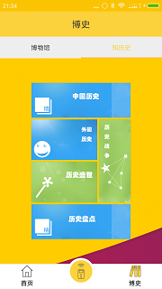

图4-4 博物馆页面功能 图4-5 世博页面功能

### 4.2.2 博物馆及文物鉴赏功能

博物馆详情页主要展示博物馆的详细介绍，如图4-6所示。

博物馆内文物鉴赏页，主要展示博物馆内展品信息如图4-7所示。

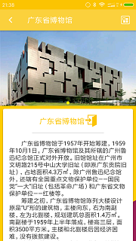 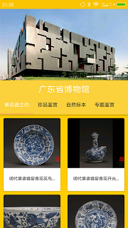

图4-6 博物馆详情页面功能 图4-7 文物鉴赏功能

### 4.2.3 中国历史功能

中国历史朝代列表页主要展示中国历史朝代信息，如图4-8所示。

中国朝代详情页主要展示朝代大事件、人物、历史、文化，如图4-9所示。

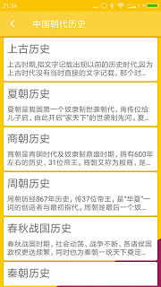 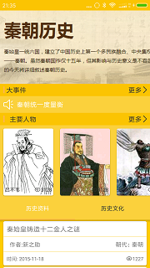

图4-8 历史朝代功能 图4-9 朝代详情功能

### 4.2.4 外国历史功能

历史战争列表页主要展示各个时间的历史战争，如图4-10所示。

战争详情页主要展示战争详情，如图4-11所示。

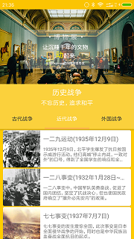 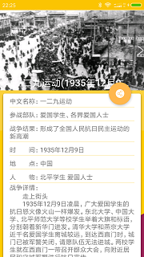

图4-10历史战争功能 图4-11 战争详情功能

### 4.2.5 历史盛世功能

历史盛世列表页主要展示历史盛世列表，如图4-12所示。

历史盛世详情页主要展示历史盛世详情信息，如图4-13所示。

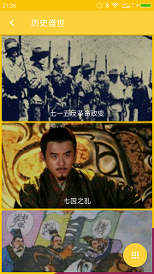 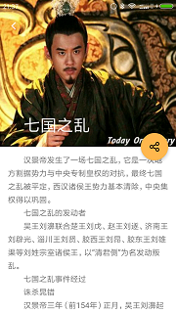

图4-12 历史盛世列表功能 图4-13 历史盛世详情功能

### 4.2.6 历史盘点功能

历时盘点列表页主要展示各个时间发生的时事评论列表，如图4-14所示。

历时盘点详情页主要展示时事评论详情，如图4-15所示。

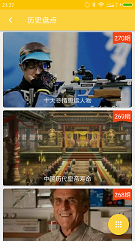 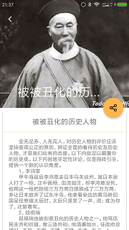

图4-14历史盘点列表功能 图4-15 盘点详情功能

### 4.2.7 历史战争功能

外国历史页主要展示外国历史资料，人物故事，国家文化国家科技信息，如图4-16所示。

外国历史详情页主要展示外国历史详情信息，如图4-17所示。

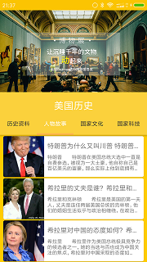 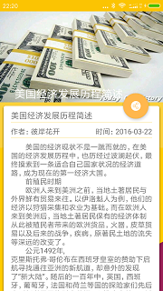

图4-16 外国历史列表功能 图4-17 外国历史详情功能

## 4.3 本章小结

测试表明，系统能够正常的运行，整个智能终端的UI设计、动画效果紧扣主题，美观，功能模块也得到了很好的实现，达到了设计的要求。

# 5 结论

本课题主要分析了课题背景以及讨论了博物馆导游方面的现状，介绍了iBeacon的特点和展示了在本系统中的工作流程。设计了移动终端，包括设计思想，设计模式，以及对智慧导游模块进行了分析。开发了后台数据管理系统，讲解了设计思想和设计模式。

经过完整的系统测试，在模拟的博物馆环境中，移动终端基本可以为博物馆实现智慧导游服务。后台数据管理系统也基本能够向移动终端提供数据支持。在博物馆部署iBeacon是一个相当大的工程，包括iBeacon与博物馆文物信息的绑定，以及在展馆相应位置进行部署，需要更多的可利用资源。

# 参考文献

1. 中国互联网络信息中心. 第34次中国互联网络发展状况统计报告[J]. 互联网天地, 2014,07: 1-89.
2. 王愉, 张栩, 史民峰. 论网络博物馆的策划与建设[J]. 北京印刷学院学报, 2008,01: 83-86.
3. 石志京, 徐铁峰, 刘太君, 刘明伟. 基于iBeacon基站的室内定位技术研究[J]. 移动通信, 2015,07: 88-91.
4. 谷尚柱. 低功耗蓝牙系统分析[J]. 信息技术与信息化, 2015,07: 146-147.
5. Taylor & Francis. From “Where I am” to “Here I am”: Accuracy study on location-based services with iBeacon technology[J]. HKIE Transactions, 2015: 23-31.
6. Lau & Kathleen. Android tops Linux phones[J]. ComputerWorld Canada, 2010: 7.
7. 李林涛, 石庆民. Android智能手机操作系统的研究[J]. 科技信息, 2011,25: 80+12.
8. 何雪锋, 谢宇. 深入浅出SSH框架[J]. 电脑知识与技术, 2016,14: 206-207.
9. 廖胜军. 基于SSH整合架构的应用研究[D]. 湖北：武汉理工大学,2008.
10. 吴安. 基于MVC设计模式的系统框架研究与设计[D]. 江苏：江苏大学,2009.
11. 徐晴晴. 新设计语言Material Design下的用户交互体验探究[D]. 天津: 天津工业大学,2015.
12. 胡佩希, 简杰明. Material Design设计方法及设计案例分析[J]. 中国包装工业, 2016,06: 9-11.

The Development of Museum Intelligent Tour Guide System Based on iBeacon

**Abstract:** According to the analysis of iBeacon’s technology and application requirements of museum wisdom, a set of museum wisdom guide system based on the iBeacon’s technology is designed. The architecture of museum wisdom guide system is established using the iBeacon’s technology, which presents the intelligent, diversified and overall guide services for museum wisdom and visitors.

In terms of the system requirements, the detail hardware architecture of system is presented. By the iBeacon modular installed in the different areas of a museum, the broadcasting signals are acquired and detected by the mobile devices. Moreover, the mobile terminals system based on Android is developed, which implements some main functions including intelligent guild and online information browsing. The background database, which the data is saved with the iBeacon’s binding, is designed. Using the background database, the detail information is showed on the mobile intelligent device, which provides overall guide services. The system test shows that the system running has the stability and better user interface, and meets the application requirements.

**Keywords:** iBeacon technology; museum; wisdom tour guide; mobile internet

# 致 谢

首先，感谢我的母校——肇庆学院，给我提供一个继续学习深造的机会，在这四年的时间里，不仅让我的专业技能有了很大的提高，也让我学到了学术知识以外的更多东西。

感谢指导老师王俊波的悉心指导与鼓励。能够不厌倦地坚持到最后，多亏了老师的鼓励，系统能够不断地得到完善，也多亏了老师的指导。老师的笑容，老师的要求，老师的督促，就是我的勇气和力量。

最后，需要感谢我自己。开发一个系统，不是一朝一夕的事情，能够坚持到最后，并不是一件容易的事情，因为坚持就意味着需要去战胜很多负面的消极的心理心态，而且，还要付诸行动。